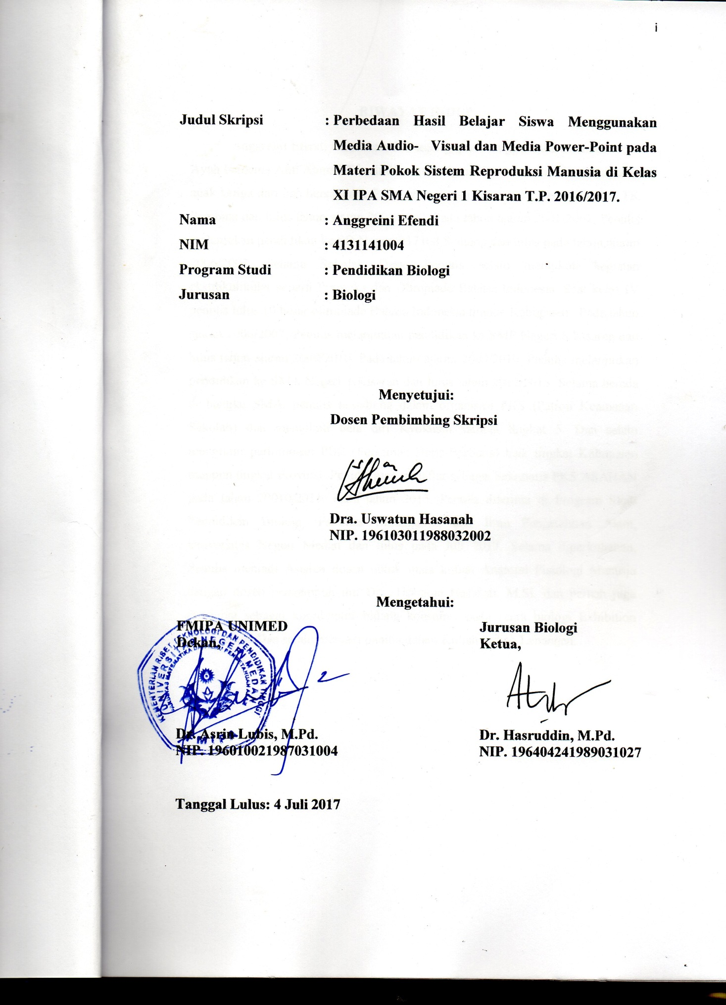
Judul Skripsi : Perbedaan Hasil Belajar Siswa Menggunakan Media Audio-Visual dan Media Power-Point pada Materi Pokok Sistem Reproduksi Manusia di Kelas XI IPA SMA Negeri 1 Kisaran T.P. 2016/2017.
Nama : Anggreini Efendi

NIM : 4131141004

Program Studi : Pendidikan Biologi

Jurusan : Biologi

Menyetujui:

Dosen Pembimbing Skripsi

Dra. Uswatun Hasanah

NIP. 196103011988032002

Mengetahui:

FMIPA UNIMED Jurusan Biologi

Dekan, Ketua,

Dr. Asrin Lubis, M.Pd. Dr. Hasruddin, M.Pd.

NIP. 196010021987031004 NIP. 196404241989031027

Tanggal Lulus: 04 Juli 2017

RIWAYAT HIDUP

Anggreini Efendi dilahirkan di Sentang, pada tanggal 10 Desember 1995. Ayah bernama Alm.Ahmad Efendi dan Ibu bernama Dermina. Penulis merupakan anak ketiga dari tiga bersaudara. Pada tahun ajaran 2000/2001, Penulis masuk TK Pembina dan lulus tahun ajaran 2001/2002. Pada tahun ajaran 2001/2002, Penulis melanjukan pendidikan ke SD Negeri 017108 Sentang dan lulus pada tahun ajaran
2006/2007. Selama Sekolah Dasar Penulis selalu mengikuti kegiatan ekstrakulikuler seperti Pramuka dan Olimpiade Bahasa Indonesia. Saat kelas IV penulis lulus 10 besar olimpiade Bahasa Indonesia tingkat Kabupaten. Pada tahun ajaran 2006/2007, Penulis melanjutkan pendidikan ke SMP Negeri 6 Kisaran dan lulus tahun ajaran 2009/2010. Pada tahun ajaran 2009/2010, Penulis melanjutkan pendidikan ke SMA Negeri 1 Kisaran dan lulus tahun 2012/2013. Selama berada di bangku SMA, penulis tergabung dalam organisasi PKS (Patroli Keamanan Sekolah) dan mengikuti bela diri Kyokusin sampai tingkat 5. Dan selalu mengikuti perlombaan PBB (Persatuan Baris-Berbaris) baik tingkat Kabupaten maupun tingkat Provinsi. Penulis juga terdaftar sebagai Sekretaris PKS ASAHAN pada tahun 20010/2011. Pada tahun 2013, Penulis diterima di Program Studi Pendidikan Biologi, Fakultas Matematika dan Ilmu Pengetahuan Alam, Universitas Negeri Medan dan lulus pada Juli 2017. Selama diperkuliahan, Penulis menjadi Asisten dosen untuk mata kuliah Anatomi Fisiologi Manusia dengan dosen pengampuh ibu Dra. Uswatun Hasanah, M.Si. dan pernah juga menjabat sebagai koordinator bidang konsumsi pada acara biologi Exhibition yang kedua. Dan selalu menjadi panitia dalam Kuliah-kuliah Lapangan.

